Torre Pellice, settembre 2023 – Venerdì 20 ottobre, dalle ore 18.00 è in programma un incontro di presentazione del progetto Unicore (University COrridors for REfugees) dedicato al diritto allo studio dei rifugiati presso i locali della Chiesa evangelica metodista di Padova (corso Milano, 6).

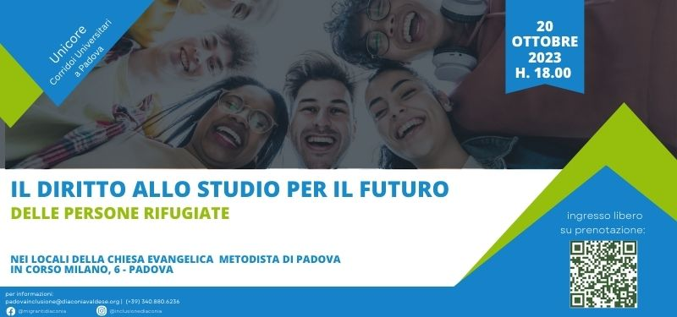

Interverranno all’appuntamento la pastora Daniela Santoro (Chiesa valdese di Padova), Mattia Gusella (Head of Global Engagement Office | International Relation Division |University of Padua), Ludovica Raiola (Coordinatrice del progetto Unicore per la Diaconia Valdese – CSD), Giorgia Corò (Operatrice del progetto Unicore per la Diaconia Valdese – CSD), Dauda Sulemanu e Kacha Chebongkeng (studenti Unicore presso l’Università di Padova).
In coda all’evento verrà offerto un piccolo rinfresco a tutte le persone presenti.

Dal 2019 la Diaconia Valdese, tramite Servizi Inclusione, collabora con Ministero degli Esteri, UNHCR - Agenzia ONU per i rifugiati, Caritas Italiana, Gandhi Charity, Centro Astalli e alcune Università Italiane in un progetto a favore di studenti e studentesse rifugiati. Inoltre, un’ampia rete di partner locali assicura il supporto necessario durante il percorso di laurea magistrale, della durata di due anni, favorendo l’integrazione degli studenti e studentesse nella vita universitaria e sociale nel territorio in cui sono accolti.
Grazie a questo progetto le studentesse e gli studenti, che non hanno possibilità di continuare gli studi nel Paese in cui hanno trovato protezione, possono usufruire di un percorso di ingresso regolare e sicuro in Italia, ottenendo un visto per motivi di studio, e possono trovare sostegno e supporto all'ingresso nella vita accademica e nell’orientamento ai servizi territoriali. UNICORE porta avanti l’obiettivo dell UNHCR Agenzia Onu per i Rifugiati di rafforzare i canali di ingresso regolari per i rifugiati e raggiungere un tasso del 15% di iscrizione a programmi di istruzione terziaria nei paesi di primo asilo e nei paesi terzi entro il 2030.
Il progetto è nato nel 2019, con una prima fase pilota durante la quale sono stati coinvolti 6 studenti e 2 atenei per poi espandersi negli anni successivi: nel 2020 hanno partecipato 20 tra studenti e studentesse e 11 Università mentre nel 2021 sono state accolte 45 persone in 24 atenei. UNICORE 2022 ha coinvolto ben 32 Università Italiane e circa 50 studenti. L’ingresso all’incontro è libero e gratuito, previa prenotazione tramite il link google form: https://forms.gle/MzwsTTrBJq3xPE6v9

Per maggiori informazioni è possibile chiamare il numero 340.880.6236 o scrivere alla mail padovainclusione@diaconiavaldese.org.

